Математика | Задание на 27.09-30.04  Еще раз обращаю внимание, что все действия с десятичными дробями, решаются в столбик. Если они решены в строчку, я даже не проверяю. Не думаю, что дети могут умножать и делить многозначные числа устно!  27.04 - §35, № 967(6-12), 972(1-3), 977(6-10)  28.04 - §35, № 983, 985, 987  29.04 - §35, №989, 991, 993  30.04 - §35, №997, 999(2), 972(4-6)
Литература | 1)стр. 199 – прочитать о писателе + стр.200-212 – прочитать отрывок. Ответить на вопросы №1-5 на стр.213 (устно) + выполнить ПИСЬМЕННО творческое задание на стр.213
Русский язык | 1) §105 (вклеить в тетрадь по теории план разбора или переписать, см. на последней странице маршрутного листа), упр. 599 - выполнять все упражнения по заданию, не забыть сделать все разборы под цифрами)  2) §106 -107 (стр.97-98, 99– изучить теорию), ОБЯЗАТЕЛЬНО посмотреть видеоурок https://youtu.be/XWQoaDRZcaU упр.609, 611, 617 – делать по заданию, выделять орфограммы!!!  3) §109 стр.103, 104 – изучить теорию, упр.623, 625 - делать по заданию, не забывать выполнять разборы под цифрами, выделять орфограммы!!!  4) §111 стр.109, 110 – изучить теорию, упр.639, 641,642 - делать по заданию, не забывать выполнять разборы под цифрами, выделять орфограммы!!! https://youtu.be/7U9nsPz63Ao
Родная литература | Составить список произведений, которые обязательно, по твоему мнению должен прочитать каждый пятиклассник (русская и зарубежная литература, можно не из школьной программы включать произведения).
Иностранный язык | Бойко: 1) Стр. 104(у) №1-6 – письменно.  2) Стр.63-64(т) №1-6  Белова: У. стр. 111 № 1,2,3; тет. Стр. 68 № 1; стр. 69 № 1,2,3,4
История  География | § 46,47изучить, ответить устно на вопросы после параграфов. Для отчета: выполнить по заданиям конт. карту с. 19 «Римское гос-во III в. до н.э.-II в. н.э.»  § 22 изучить, выполнить задания в рабочей тетради.(фото выполненных заданий прислать)
Обществознание | Обществознание: тест
Биология | параграф 29 в учебнике и рабочей тетради (заполнить).
Музыка | Творческая работа по музыке на тему « Музыка в моей семье» -предполагает написание небольшого реферата, в котором ученик расскажет об отношении к музыке в его семье, какую музыку слушают , есть ли любимые исполнители и жанры. Возможно, кто то из членов семьи играет на музыкальных инструментах.  (объем работы – лист формата А4 с одной стороны , не больше.)
Технология | 5 класс (девочки)Тема «Животноводство» стр. 215-221  Задание стр. 221 (в тетради) https://prokopenkovv.blogspot.com/p/1_14.html Фото д/з выслать sunjakina@mail.ru  Мальчики: Реферат. Соединение деталей из тонколистового металла. Виды соединительных швов.
ИЗО | Тема «Зодчество» стр. 28-33  Задание стр. 31 (в тетради) https://prokopenkovv.blogspot.com/p/5.html
Физическая культура | Необходимо перейти по ссылке https://youtu.be/JhckEn7mJcw Выполнить комплекс общеразвивающих упражнений с мячом (мяч можно заменить на мягкую игрушку или подушку). Сделать фотоотчет (2-3 фото))

ВКЛЕИТЬ (ПЕРЕПИСАТЬ) В ТЕТРАДЬ ПО ТЕОРИИ МАТЕРИАЛ И ВЫУЧИТЬ!

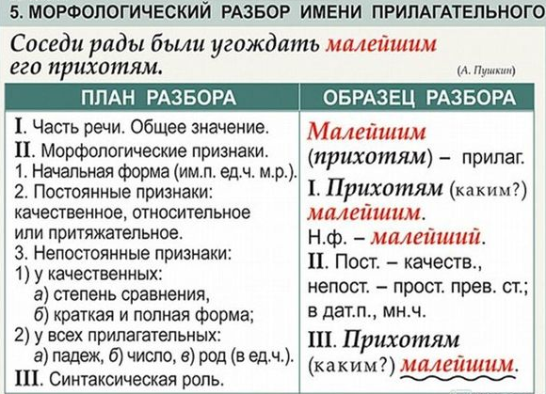
ПРИМЕЧАНИЕ: в 5 классе пока не указываем постоянные признаки, поэтому при разборе их не писать пока.

